Matematyka klasa V
Zadanie na 27.04.2020(poniedziałek)
Temat: Opis trapezu

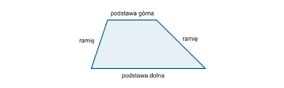
Trapez to figura, która ma dwie podstawy (dolną i górną). Podstawy te są równoległe.

Przepiszcie wszystko do zeszytu

Zadanie na 28.04.2020(wtorek)

Temat: Rodzaje trapezów

Trapez może być:
Równoramienny – ma dwa boki (ramiona) równej długości
Prostokątny – ma dwa kąty proste (90°)
Różnoboczny(dowolny) – ma wszystkie boki różnej długości

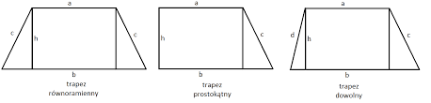

Przepiszcie wszystko do zeszytu

Zadanie na 29.04.2020(środa)

Zadanie: Obejrzyjcie filmik https://matematykawpodstawowce.pl/trapez-i-jego-wlasnosci/ „Jak z prostokątnej kartki złożyć trapez równoramienny”

Postarajcie się wykonać trapez równoramienny według instrukcji z filmiku. Zróbcie zdjęcie i prześlijcie na mojego e- maila

Wykonane notatki i zadania prześlijcie na mojego maila (a.fedak@soswnowogard.pl)

Uwaga rodzice/opiekunowie: Proszę zachęcać, wspierać i pilnować a w razie potrzeby pomagać swojemu dziecku, aby systematycznie najlepiej zgodnie z planem lekcji wykonywało zadania i robiło notatki w zeszycie.
Pozdrawiam Anna Fedak

